
ĐỀ THI CUỐI HỌC KỲ
Mã đề
_(A )_
HỌC KỲ 02A NĂM HỌC 2021 - 2022

TÊN MÔN THI : Cơ Sở Dữ Liệu
MSMH : TIN209DV01 ☑ Có câu hỏi trắc nghiệm
Thời lượng thi : 90phút (không kể thời gian phát đề)
☑ Thu lại đề thi □ Không thu lại đề thi
□ Được tham khảo tài liệu ☑ Không được tham khảo tài liệu
  - Các tài liệu được sử dụng (4) (nếu có):
..
  - Các lưu ý (5) (nếu có):

Ghi chú: Sinh viên làm bài trên giấy thi của trường (phần tự luận và trắc nghiệm). Không làm bài trên đề thi. Phải ghi rõ Mã đề thi

    - PHẦN TRẮC NGHIỆM (4 điểm/20 câu, mỗi câu 0,2 điểm)
- Giá trị null không được gán cho cột có
- Ràng buộc khóa chính
- Ràng buộc khóa ngoại
- Ràng buộc Unique
- Kiểu dữ liệu là số nguyên
- Chọn phát biểu đúng
- Trong cơ sở dữ liệu quan hệ thì metadata là các định nghĩa của bảng, cột, cơ sở dữ liệu, view và nhiều đối tượng khác
- Thông tin metadata sẽ cung cấp những thông tin cho phép họ hiểu rõ hơn bản chất về dữ liệu mà họ đang có
- (I) đúng, (II) sai
- (I) đúng, (II) đúng
- (I) sai, (II) sai
- (I) sai, (II) đúng
- Cho table Nganh(Manganh, tennganh), trong đó Manganh là khóa chính, dùng ràng buộc toàn vẹn nào để đảm bảo qui tắc dữ liệu: tennganh không được trùng
- Khóa chính
- Unique
- Check
- Default
- Một phần mềm có các chức năng: định nghĩa database, lưu trữ, sắp xếp, truy tìm dữ liệu được gọi là
- Từ điển dữ liệu
- Hệ quản trị cơ sở dữ liệu (DBMS)
- Hệ hỗ trợ ra quyết định
- Data minning
- Chọn phát biểu sai
- Cơ sở dữ liệu quan hệ gồm 1 tập table
- Cơ sở dữ liệu quan hệ được xây dựng trên mô hình quan hệ
- Trong cơ sở dữ liệu quan hệ các quan hệ (table) không có thuộc tính đa trị hay phức hợp.
- Cơ sở dữ liệu quan hệ được xây dựng trên mô hình phân cấp
- Để xóa bớt 1 cột trên 1 table, dùng lệnh trong nhóm lệnh nào
- DML(Data Manipulation Language)
- DCL (Data control language)
- DDL(Data Definition Language)
- Tất cả đều sai
- Trong một hệ thống thông tin, DBA (database administrator) là người
- Lập trình ứng dụng cơ sở dữ liệu
- Dùng các ứng dụng của hệ thống
- Chịu trách nhiệm quản trị và vận hành các hoạt động liên quan đến cơ sở dữ liệu như lên kế hoạch, cài đặt, cấu hình, tối ưu, backup, security, v.v. nhằm đảm bảo hệ thống luôn sẵn sàng cho người dùng truy cập.
- Xác định các dữ liệu sẽ được lưu giữ trong cơ sở, chọn các cấu trúc thích hợp để biểu diễn và lưu giữ các dữ liệu đó
- Trình tự các bước thực thi 1 câu truy vấn
- Phân tích cú pháp (scan, parse, validate) ->phát sinh biểu thức đại số quan hệ-> tối ưu biểu thức đại số quan hệ-> phát sinh mã thực thi
- phát sinh biểu thức đại số quan hệ-> Phân tích cú pháp (scan, parse, validate) ->tối ưu biểu thức đại số quan hệ-> phát sinh mã thực thi
- Phân tích cú pháp (scan, parse, validate)->phát sinh mã thực thi -> tối ưu mã thực thi
- Phân tích cú pháp (scan, parse, validate) -> tối ưu -> phát sinh biểu thức đại số quan hệ-> phát sinh mã thực thi
- Việc lưu trữ dư thừa thông tin có thể gây ra các vấn đề
- Bất thường trong việc cập nhật, thêm, xóa dữ liệu
- Lãng phí vùng lưu trữ
- Truy vấn dữ liệu chậm
- Tất cả a, b, c
- Sắp xếp theo thứ tự giảm dần của sự dư thừa dữ liệu
- Dạng chuẩn BC, dạng chuẩn 3, dạng chuẩn 2, dạng chuẩn 1
- Dạng chuẩn 1, dạng chuẩn 2, dạng chuẩn 3, dạng chuẩn BC
- Dạng chuẩn 1, dạng chuẩn 2, dạng chuẩn BC, dạng chuẩn 3
- Dạng chuẩn 3, dạng chuẩn BC, dạng chuẩn 2, dạng chuẩn 1
Cho quan hệ R(A,B, C) và tập phụ thuộc hàm F = {A → B, B → C, C → A}
- Phụ thuộc hàm nào sau đây tương đương với F
- G = {B → A, C → B, A → C}
- G = {A→ BC, B→A, C→ A}
- G = {A→ C, C→ A}
- G = {A→ B, B→A}
- Bao đóng của A là
- A
- AB
- AC
- ABC
- Các khóa tìm được của R là
- A
- B
- C
- Tất cả a, b, c
- Quan hệ R đạt dạng chuẩn mấy
- Dạng chuẩn 1
- Dạng chuẩn 2
- Dạng chuẩn 3
- Dạng chuẩn BC
- Phát biểu nào sau đây đúng
- Một thiết kế CSDL tốt nên có nhiều giá trị NULL
- Một thiết kế CSDL tốt nên có ít bảng
- Một thiết kế CSDL tốt nên có ít giá trị NULL
- Một thiết kế CSDL tốt nên có nhiều bảng
- Chuẩn hóa dữ liệu phải đạt được
- Giảm dư thừa dữ liệu
- Bảo toàn thông tin
- Bảo toàn phụ thuộc hàm
- Tất cả a, b, c
- Ưu điểm của DBMS so với hệ thống xử lý tập tin
- Cho phép nhiều người dùng có thể sử dụng cùng 1 dữ liệu tại cùng 1 thời điểm
- Giảm dư thừa dữ liệu
- Tăng tốc độ truy xuất dữ liệu
- Tất cả đều đúng
- Các lệnh nào sau đây thuộc nhóm lệnh DML
- CREATE
- ALTER
- DELETE
- Tất cả a, b, c
- Một Data model bao gồm
- Structure
- Constraints
- Operations
- Tất cả a, b, c
- DBMS nào sau đây là miễn phí
- SQL server 2019 Enterprise edition
- SQL server 2019 Express edition
- SQL server 2019 Standard edition
- SQL server 2019 Developer edition
    - PHẦN TỰ LUẬN (7 điểm)
- (2 điểm) Vẽ ERD mô hình hóa dữ liệu cho bài toán sau
Một nhà hàng muốn xây dựng 1 ứng dụng để quản lý việc đặt món và thu tiền dành cho nhân viên thu ngân. Ứng dụng cần lưu trữ danh sách nhân viên. Mỗi nhân viên gồm các thông tin: mã nhân viên, họ tên nhân viên, tài khoản, mật khẩu. Mã nhân viên là duy nhất cho mỗi nhân viên. Trên ứng dụng cũng có 1 danh sách các món ăn được nhà hàng phục vụ. Mỗi món gồm: mã món, tên món, giá (mã món là duy nhất). Khi khách đến và đặt món, nhân viên sẽ sử dụng ứng dụng để ghi nhận phiếu đặt món cho khách. Mỗi phiếu đặt món gồm: số phiếu (duy nhất), ngày đặt món, bàn khách ngồi, nhân viên phục vụ, các món khách chọn kèm số lượng.
- (2 điểm) Mapping ERD sau sang lược đồ quan hệ

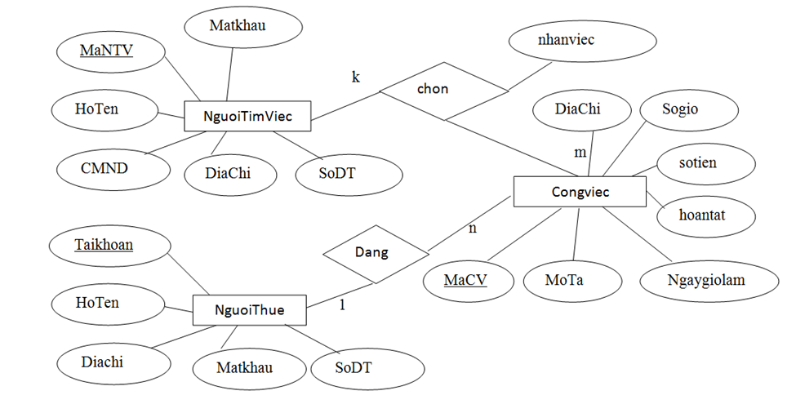
(2 điểm) Cho cơ sở dữ liệu có lược đồ như sau

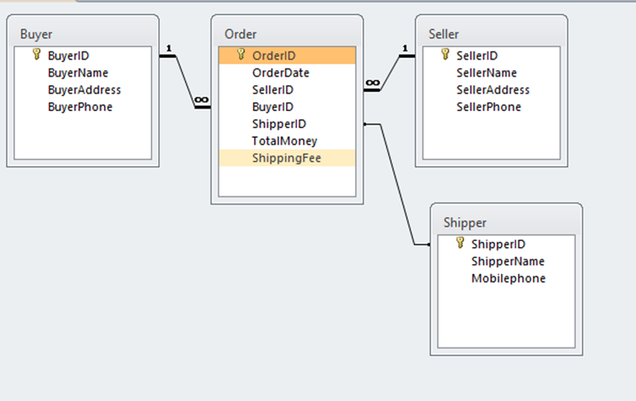
Truy vấn cơ sở dữ liệu bằng ngôn ngữ SQL
- Tìm tên khách hàng, số điện thoại của đơn hàng 12
- Tìm tên người giao hàng nhận đơn hàng của người bán là Trần Hoàng Huy.
- Tính số lượng đơn hàng trong tháng 1 của năm 2021
- Tìm những người bán hàng có số lượng đơn hàng bán trên 2 đơn hàng.
---Hết---

